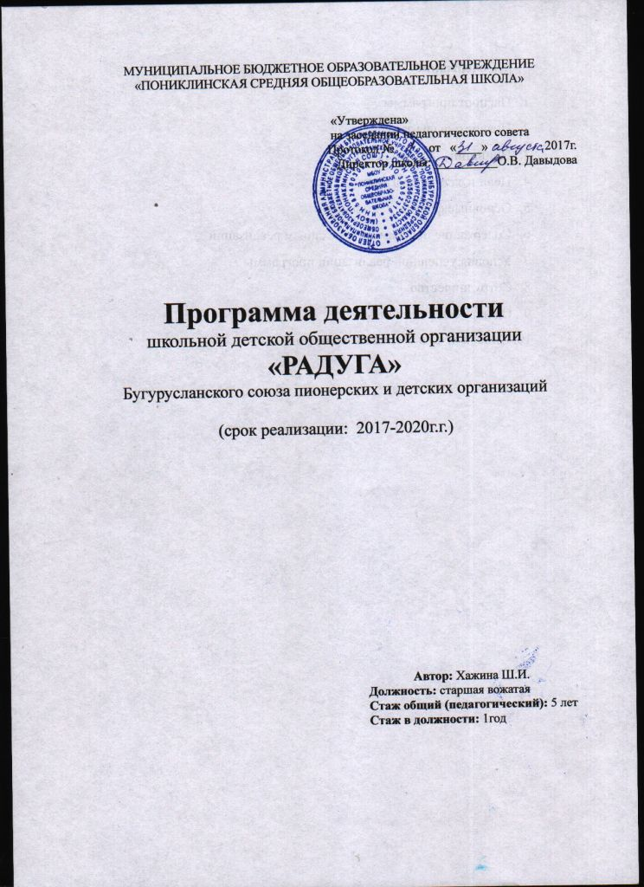

Содержание

- Паспорт программы
- Пояснительная записка.
- Принципы деятельности.
- Цели и задачи программы
- Основные формы деятельности.
- Содержание программы и механизм реализации
- Условия успешной реализации программы
- Сотрудничество
- Ожидаемые результаты
10. Список используемой литературы

Паспорт программы

Наименование Программы | Программа деятельности детской общественной организации «Радуга» МБОУ «Пониклинская СОШ» Бугурусланского района Оренбургской области на 2017-2020 учебные годы.
Основания для разработки Программы | – Конвенция ООН «о правах ребенка»;  – Конституция Российской Федерации;  - Закон РФ «Об образовании»;  – Закон РФ«Об общественных объединениях» (1995г.);  – Федеральный закон «О государственной поддержке молодежных и детских общественных объединений»;  – Методические рекомендации «О расширении деятельности детских и молодежных объединений в ОУ» от 11.02.2000г. №101/28-16;  -
Муниципальный заказчик Программы | СПДО «Содружество» Бугурусланского района (РДПШ)
Цель и задачи Программы | Цель: -выявление и развитие активной творческой личности в процессе коллективной деятельности;  -формирование сознательных граждан своего Отечества.  Задачи:  - создание необходимых условий для развития творческой активности детей;  - включение подростков в реальные социально -значимые дела;  -воспитание любви к Родине, к родному краю;  -содействие в становлении сплоченного коллектива;  - формирование у каждого сознательного и ответственного отношения к своим правам и обязанностям.
Сроки реализации | 2017 – 2020 уч. года
Исполнители | ДОО «Радуга», Совет ШДОО «Радуга»
Ожидаемые результаты программы | Приобретение подростками практического опыта в организации общих дел;  Развитие инициативы, самодеятельности и творчества детей;  Профилактика асоциальных явлений в детской и  подростковой среде;  Укрепление дружбы и сотрудничества между детьми разных возрастов и с взрослыми.

Пояснительная записка

Детство – это не период подготовки к будущей жизни. Это часть всей жизни. В ней ребята получают первый опыт решения возникших проблем, учатся жить и работать вместе с другими людьми, учатся познавать себя и окружающий мир. Социальная активность воплощается в реальных действиях, поступках, в повседневном поведении. В школьном возрасте самостоятельная деятельность нуждается в определённой педагогической помощи, внимательной поддержке профессиональных педагогов. Среди разнообразных процессов, протекающих в детской среде, немаловажную роль играет детское общественное объединение или организация. Современные детские общественные организации выступают как особый социальный институт, решающий специфические задачи самостоятельными приемами и методами. Если в школе, как важнейшем социальном институте закладывается фундамент мировоззренческих позиций подрастающего поколения, то в детской организации подростки реализуют свой творческий и лидерский потенциал в пространстве сегодняшней жизни.
Детская организация – это самодеятельное, самоуправляемое общественное объединение, создаваемое для реализации какой-либо социальной идеи (цели), имеющее регулирующее его деятельность, нормы и правила, зафиксированные в уставе. Детская организация является особым типом общественного объединения и характеризуется следующими признаками:
- наличие ценностной идеи (цели);
- добровольное вступление в члены;
- организационная самостоятельность, самоуправление, социальное творчество;
- четко выраженная структура;
- гарантированные для всех членов организации права, задачи.

Актуальность
Данная Программа направлена на то, чтобы заинтересовать детей, привлечь их активному участию в делах ШДОО, помочь младшим школьникам и подросткам адаптироваться в современном обществе.

Детская общественная организация «Радуга» функционирует на базе МБОУ «Пониклинская СОШ».

Программа ориентируется на следующие принципы деятельности:
Принцип общественной направленности
предполагает:
- создание организации по инициативе и на основе свободного волеизъявления детей и взрослых;
- осуществление социально-ценной творческой деятельности;
- формирование патриота, гражданина.
Принцип добровольности вступления и активного участия в делах предполагает:
- формирование активной позиции личности в труде и учении, общественной деятельности и творческих занятиях;
- развитие инициативы;
- право каждому ребенку добровольно вступить в детскую организации и выйти из нее.
Принципы сотрудничества педагогического коллектива с детской организацией предполагает:
- развитие самодеятельных начал, инициативы деятельности детских коллективов;
- взаимодействие педагогов с выборными органами;
Принцип преемственности и учета возрастных и индивидуальных особенностей школьников
предполагает:
- соответствие дел особенностям воспитания детей и подростков разных возрастных и физиологических особенностей;
- постоянное внимание к особенностям формирования личности школьника, своеобразию его духовного мира;
- постоянное внимание к особенностям формирования индивидуальных, психологических и физическим возможностям.
Принцип романтики, интереса, игры
предполагает:
- развитие интереса к общественным делам, техническому творчеству, книгам, искусству, разносторонним знаниям;
- развитие творческой фантазии вожатых и учащихся, опора на инициативу и смекалку ребят;
- раскрытие в эмоциональной и яркой форме героики исторических событий.
Принцип непрерывности и систематичности
Предполагает:
- работу в течение всего года, особенно в период школьных каникул в общеобразовательном учреждении обеспечивая единство целей, задач, принципов деятельности с содержанием формами и методами работы с детьми.

Основные формы деятельности:
- деловые и ролевые игры;
- творческие задания;
- конкурсы
- дискуссии;
- «мозговые атаки»;
- круглые столы;
- беседы;
- КТД
- трудовые и экологические десанты;
- благотворительные акции;
- игры;
- конкурсы, праздники и массовые мероприятия.

Цель программы:
-выявление и развитие активной творческой личности в процессе коллективной деятельности;
-формирование сознательных граждан своего Отечества.

Задачи:
- создание необходимых условий для развития творческой активности детей;
- включение подростков в реальные социально - значимые дела;
-воспитание любви к Родине, к родному краю;
-содействие в становлении сплоченного коллектива;
- формирование у каждого сознательного и ответственного отношения к своим правам и обязанностям.

Содержание программы и механизм реализации
Решению поставленных задач призвана способствовать деятельность следующих направлений и программ:
Программа гражданско-патриотического направления «Наследники»
Цель программы: воспитание достойных патриотов своей Родины

2017-2018г.г.
Механизм реализации: конкурсы и викторины по Государственной символике РФ, Единый День открытых дверей «Будь с нами!», конкурс «Оренбургский край — люби его и воспевай!», конкурс исследовательских работ «Имя тебе — Победа», конкурс «Краски степного Оренбуржья», эссе «У моей России...», патриотческая акция «Георгиевская ленточка», День матери, День народного единства», акция «Память», Кросс наций.

2018-2019г.г.
Механизм реализации :акция «Обелиск», дни воинской славы, мероприятия Дню Победы, патриотическая акция «Георгиевская ленточка», акция «Память», Кросс наций, 23 февраля

2019-2020г.г
Механизм реализации: патриотическая акция «Георгиевская ленточка», акция «Память», Кросс наций, 23 февраля, 9 мая, дни воинской славы

Программа эколого-туристического направления «Зелёный щит»
Цель программы: развитие экологической культуры, изучение местных и глобальных проблем и содействие их решению, практическое улучшение состояния окружающей среды

2017-2018г.г.
Механизм реализации: акции «Чистота и порядок – дело наших рук», «Посади дерево на счастье», «Чисты родник», конкурс рисунков «Добро пожаловать в природу!», субботники по благоустройству школьного двора и детской площадки, строительство кормушек для птиц и скворечников.

2018-2019г.г.
Механизм реализации: субботники по благоустройству школьного двора, «Чисты родник», «Посади дерево», акция «Чистые берега».

2019-2020г.г.
Механизм реализации:«Посади дерево», Чисты родник», «Краски Оренбуржья»

Волонтерское направление
Цель программы: поддержка и развитие добровольных инициатив детей и подростков.
Механизм реализации:акция «Память», «Обелиск», операции: «Добрые дела», «Подари открытку», совместный концерт с СДК с. Поникла на День пожилого человека «Нам года, не беда, коль душа молода!», посильная помощь ветеранам педагогического труда, вдовам ветеранов Вов, престарелым односельчанам.

Программа правового направления «Это наше право!»
Цель программы: правовое просвещение детей и подростков Оренбургской области, пропаганда прав ребёнка
2017-2018г.г.
Механизм реализации: акции «Подросток», «Пост прав ребёнка», «Помоги ребенку», Детский референдум, викторина«Имею право!», деятельность отрядов ЮИД «Светофор» и ЮДП «Прометей», соревнования «Велореал» (знание правил ДД).

2018-2019г.г.
Механизм реализации: Детский референдум, викторина«Имею право!», «Письмо водителю», конкурсы на знание правил ДД, деятельность профильных отрядов.

2017-2018г.г.
Механизм реализации: Детский референдум, викторина«Имею право!», конкурсы знание правил ДД, деятельность профильных отрядов.

Программа работы с детьми младшего школьного возраста «ТеМлаШко»
Цель программы:ознакомление младших школьников с возможностями детских общественных объединений и вовлечение их в деятельность таких объединений
2017-2018гг.Механизм реализации: праздник «Посвящение в ученики», «Осенние вытворяшки», конкурсы рисунков, поделок из природного материала, совместно с родителями круглые столы, мастерская Деда Мороза, совместная работа с СДК по организации театральных представлений и участие в художественной деятельности.

2018-2019гг
Механизм реализации:праздник «Посвящение в ученики», «Осенний калейдоскоп», мастерская Деда Мороза, «Дружные, ловкие, быстрые».

2019-2020гг
Механизм реализации: праздник «Посвящение в ученики», «Осенний калейдоскоп», мастерская Деда Мороза, спортивные мероприятия.

Условия успешной реализации программы
- наличие в школах ставки старшего вожатого, наличие возможностей для профессионального совершенствования старшего вожатого;
- наличие материальной базы и достаточного финансирования;
- поддержка общественности;
- информационно-методическое обеспечение;
- заинтересованность детей и взрослых в решении поставленных задач;
- разнообразные и новые формы работы

Сотрудничество с:
- СПДО «Содружество» Бугурусланского района (РДПШ);
- РОО Бугурусланского района;
- Родительский комитет;
- Сельской библиотекой Завьяловского сельсовета;
- Сельским Домом Культуры С.Поникла;
- КДМ;
- Райметодкабинет.

Ожидаемые результаты
Результаты. Которые мы ожидаем от реализации этой программы:
- Приобретение подростками практического опыта в организации общих дел;
- Повышение уровня ученического самоуправления;
- Развитие инициативы, самодеятельности и творчества детей;
- Профилактика асоциальных явлений в детской и подростковой среде;
- Укрепление дружбы и сотрудничества между детьми разных возрастов и взрослых.

Список литературы

1.Сафин Н.В. «Вектор развития детского движения» ООО «Педагогические технологии» Н.Новгород 2012г.

2.Пуговкин А.А. «Хочу быть лидером» ООО «Педагогические технологии» Н.Новгород 2010г.
3.Интернет ресурсы: «Википедия», «Про школу», «1 сентября» идр.

